






OSNOVNA ŠKOLA “12.DECEMBAR” SJENICA
Nastavni predmet: | Matematika
Razred: | VI
Datum realizacije: | 30.12.2025. godine
Redni broj časa | 67.
Nastavna oblast | Racionalni brojevi
Nastavna jedinica | Nejednačine oblika ax < c, ax ≤ c, ax > c, ax ≥ c, a ≠ 0
Vrsta (tip) časa | Obrada
Oblici rada | Frontalni
Nastavne metode | Dijaloška, ilustrativna
Nastavna sredstva | Udžbenik, e-udžbenik, zbirka, tabla, kreda (flomasteri)
Cilj | Upoznavanje učenika sa postupkom rešavanja nejednačina oblika ax < c, ax ≤ c, ax > c, ax ≥ c, a ≠ 0 u skupu racionalnih brojeva
Ishodi | Učenik će biti u stanju da:  - rešava nejednačine oblika ax < c, ax ≤ c,ax > c, ax ≥ c, a ≠ 0;  - grafički predstavlja skup rešenja nejednačina na brojevnoj pravoj.
Obrazovni standardi | MA.3.2.1.
Aktivnosti nastavnika | Nastavnik upoznaje učenike sa sadržajima koji se tiču nejednačina u skupu racionalnih brojeva, trudeći se da učenici budu što više uključeni u  rad, postavlja im adekvatna pitanja kako bi učenici dolazili do odgovarajućih zaključaka.
Aktivnosti učenika | Učenici učestvuju u radu, potpomognuti od strane nastavnika, daju promišljene odgovore na postavljena pitanja.
Međupredmetne kompetencije | Učenik razvija:  - kompetencije za celoživotno učenje;  - komunikaciju.
Ključni pojmovi | Nejednačina, rešenje nejednačine
Literatura za nastavnike | - Ikodinović, N., Dimitrijević, S., Matematika 6, udžbenik za šesti razred osnovne škole, Beograd: Izdavačka kuća „Klett”, 2019.  - Popović, B., Stanić, M., Milojević, S., Vulović, N., Matematika 6, zbirka zadataka sa rešenjima za šesti razred osnovne škole, Beograd: Izdavačka kuća „Klett”, 2019.

- Dimitrijević, S., Ikodinović, N., Milenković, A., Matematika 6, priručnik za nastavnike za šesti razred osnovne škole, Beograd: Izdavačka kuća
„Klett”, 2019.
- Vajukić, M., Pavlićević, R., Znam za više – Matematika 6, Beograd: Izdavačka kuća „Klett”, 2010.
Literatura za učenike | - Ikodinović, N., Dimitrijević, S., Matematika 6, udžbenik za šesti razred osnovne škole, Beograd: Izdavačka kuća „Klett”, 2019.  - Popović, B., Stanić, M., Milojević, S., Vulović, N., Matematika 6, zbirka zadataka sa rešenjima za šesti razred osnovne škole, Beograd: Izdavačka kuća „Klett”, 2019.  - Vajukić, M., Pavlićević, R., Znam za više – Matematika 6, Beograd: Izdavačka kuća „Klett”, 2010.
Korelacija | Nejednačine oblika ax < c, ax ≤ c, ax > c, ax ≥ c, a ≠ 0 nadovezuju se na odgovarajuće nejednačine u skupu prirodnih brojeva i u skupu razlomaka.





Prikaz multimedijalnih
sadržaja nastavne jedinice

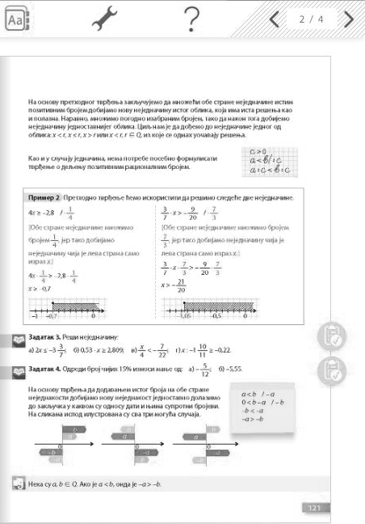
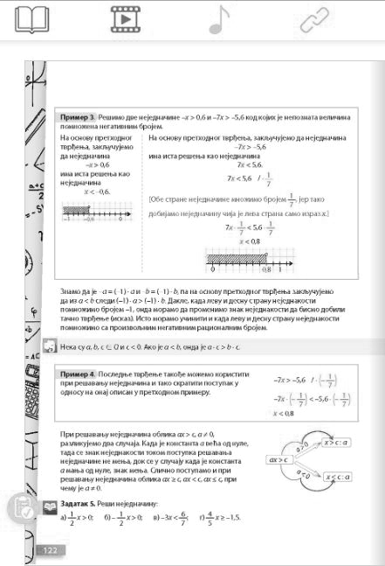

Uvodni deo časa (5 minuta)
U uvodnom delu časa obnavljamo da nakon dodavanja istog broja na obe strane nejed- nakosti dobijamo novu nejednakost. Važno je da se uverimo da su učenici razumeli postupak rešavanja nejednačina sa prošlog časa, jer analogno uvodimo i postupak rešavanja nejednačina na današnjem času (za razliku od dodavanja izvesnog broja obe- ma stranama početne nejednakosti, sada je neophodno pomnožiti obe strane početne nejednakosti racionalnim brojem različitim od nule).

Glavni deo časa (35 minuta)








Slično kao i na prethodnom času, prvo upućujemo učenike na to da nakon množenja obe strane nejednakosti istim pozitivnim racionalnim brojem dobijamo novu nejednakost. Izlažemo nove sadržaje analogno rešavanju od- govarajućih jednačina. Prilikom analiziranja veze između poretka brojeva i množenja pozitivnim brojem, za proizvoljne različite brojeve a i b takve da je a < b, razlikujemo tri slučaja: a, b > 0; a, b < 0 i a < 0, b > 0. Datu analizu prate odgovarajuće ilustracije na tabli za a ∙ c i b ∙ c gde je c = 2.
Učenici potom zapisuju u svojim sveskama:
Neka su a, b, c  Q i c > 0. Ako je a < b, onda je a ∙ c < b ∙ c.
Upoznajemo učenike sa tim da ovu osobinu koristimo prilikom rešavanja određenog broja nejednačina oblika ax < c, ax ≤ c, ax > c, ax ≥ c, a ≠ 0 tako što obe strane nejednačine množimo istim pozitivnim racionalnim brojem, različitim od nule, i tako dobijamo novu nejednačinu koja ima isto re- šenje kao i polazna. Pošto smo učenike već upoznali sa tim da je deljenje dva broja ekvivalentno množenju deljenika sa recipročnom vrednošću delioca, moglo bi se formulisati i slično tvrđenje o deljenju obe strane nejednakosti istim brojem, ali za tim nema potrebe.
Prelazimo na obradu 2. primera, gde na konkretnim primerima pokazuje- mo kako se primenom datog pravila rešavaju polazne nejednačine. Rešenja nejednačina predstavljamo na brojevnoj pravoj. Prilikom rešavanja da- tih nejednačina podsećamo učenike na pravila koja su ranije koristili pri rešavanju nejednačina u kojima su nepoznati činilac ili deljenik. Cilj toga je da učenici uoče da su „nova” pravila opšta, a da su „stara” nji- hova posledica. Učenici potom rešavaju 3. zadatak iz udžbenika. Nakon toga upoznajemo učenike sa tim da je poredak dva racionalna broja drugačiji od poretka njihovih suprotnih brojeva, odnosno:
Neka su a, b  Q. Ako je a < b, onda je –a > –b.
Obradom 3. primera upućujemo učenike na to da množenjem obe strane nejednakosti negativnim brojem dobijamo novu nejednakost, ali sa suprot- nim relacijskim znakom. Učenici zapisuju:
Neka su a, b, c  Q i c < 0. Ako je a < b, onda je a ∙ c > b ∙ c.
Značaj poslednjeg tvrđenja ilustrujemo obradom 4. primera, nakon čega obrađujemo i 5. zadatak iz udžbenika. Ukoliko ostane dovoljno vremena, obrađujemo i 246. zadatak iz zbirke zadataka.


Završni deo časa (5 minuta)
U završnom delu časa ponavljamo još jednom da nakon množenja nejednakosti pozitiv- nim brojem dobijamo novu nejednakost, kao i to da množenjem nejednakosti negativnim racionalnim brojem dobijamo novu nejednakost kod koje je promenjen relacijski znak.
Domaći zadatak
Zbirka: zadaci 248 i 254.

Izgled table
Tablu koristimo racionalno, trudimo se da bude pregledna, rešavamo primere i zadatke.


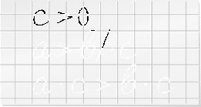

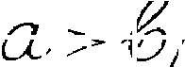


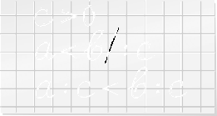











Nejednačine oblika ax < c, ax ≤ c,ax > c, ax ≥ c, a ≠ 0;
b
b
a a
0 0
0
b b
a
b
b
0
–a
0
–b
0
a < b / – a
0 < b – a / – b
–b < –a
–a > –b
–b
–a
a
–a
a
–b
b
a
a
a
a
b
b
a
a
b
b
b
a

Način praćenja učeničkih postignuća

(Samo)evaluacija časa

